В детском саду «Остров сокровищ» 25 ноября 2016 года расположенном город Новороссийск, село Глебовское , ул. Чехова17 была проведена благотворительная акция
«Край Добра» в помощь ребенку.
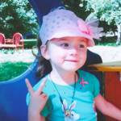

Виолетта Потапова, 4 года
г. Лабинск
Спинальная мышечная атрофия 2 типа
сумма необходимой помощи: 243691 рублей
В свои 4 года маленькая Виолетта уже имеет свою заветную мечту. Девочке не нужны горы игрушек, сладостей и подарков. Малышка просто очень хочет снова играть со своими друзьями на детской площадке, как было раньше. В первый год своей жизни, «куколка Виолетта», как называет ее мама, могла уверенно стоять на ножках и даже танцевать. Очень любила гулять вместе с другими детками. Но вскоре она стала часто болеть, а затем начала падать, не пройдя и нескольких шагов. Ребенку поставили диагноз – спинальная мышечная атрофия 2 типа. Это редкое нервно-мышечное заболевание передается по наследству. Оно вызывает поражение клеток спинного мозга, которое приводит к прогрессирующей мышечной слабости. При этом интеллектуальное развитие таких детей порой даже выше, чем у ровесников. Сейчас Виолетте 4 года, она очень любит рисовать, раскрашивать и ловко умеет лепить из пластилина. Очень любознательный и дружелюбный ребенок. Вот только ходить девочка не может. Чтобы малышка могла общаться с другими ребятами на детской площадке, ей необходима специальная коляска стоимостью более 200 000 рублей. Это коляска, которая будет поддерживать спину девочки, фиксировать в правильном положении суставы ног - чтобы избежать вывихов и искривлений. Причем такая коляска будет подходить Виолетте не один год, так как ее устройство позволяет раскладываться, «расти» вслед за ребенком. Но приобрести ее сами родители не могут. Ведь практически весь семейный бюджет уходит на лечение и восстановление ребенка. Помочь Виолетте можем мы. Все вместе!
Выражаем ОГРОМНЫЕ слова благодарности Всем родителям принявшие участие в ярмарке продажи поделок «Любимой мамочке»
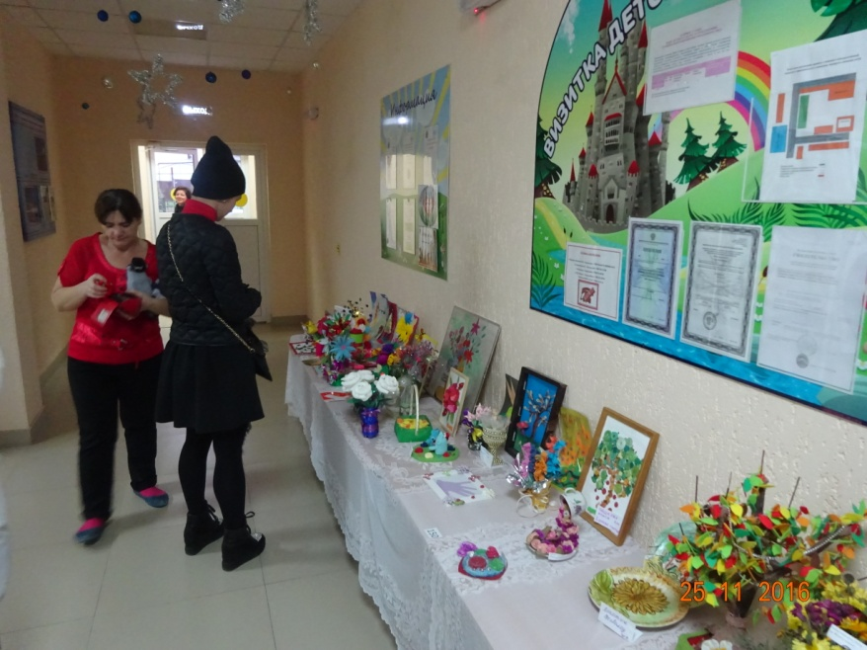
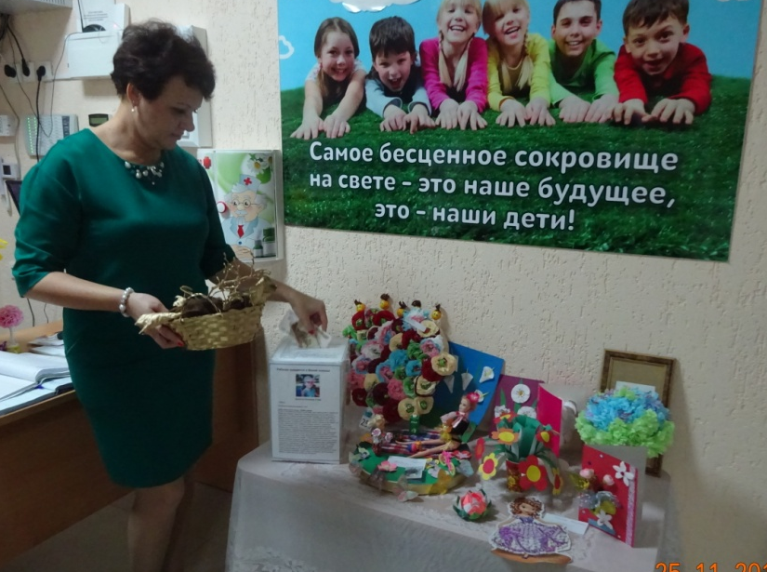
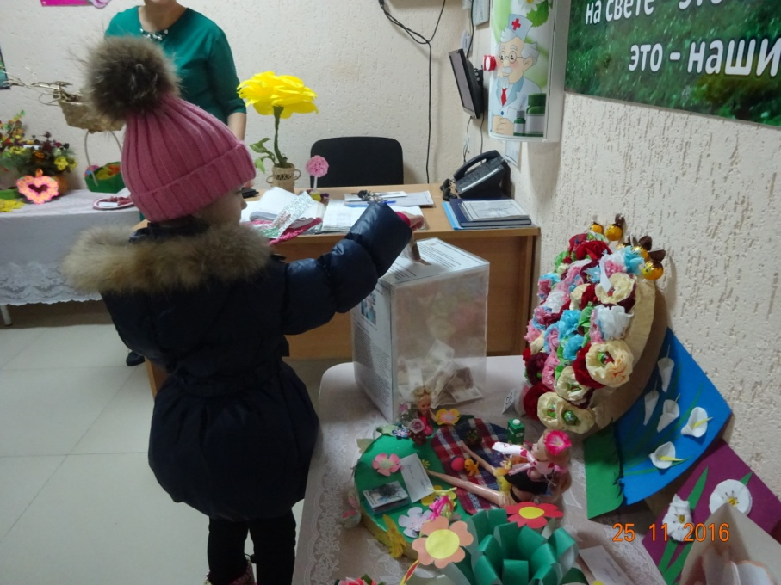
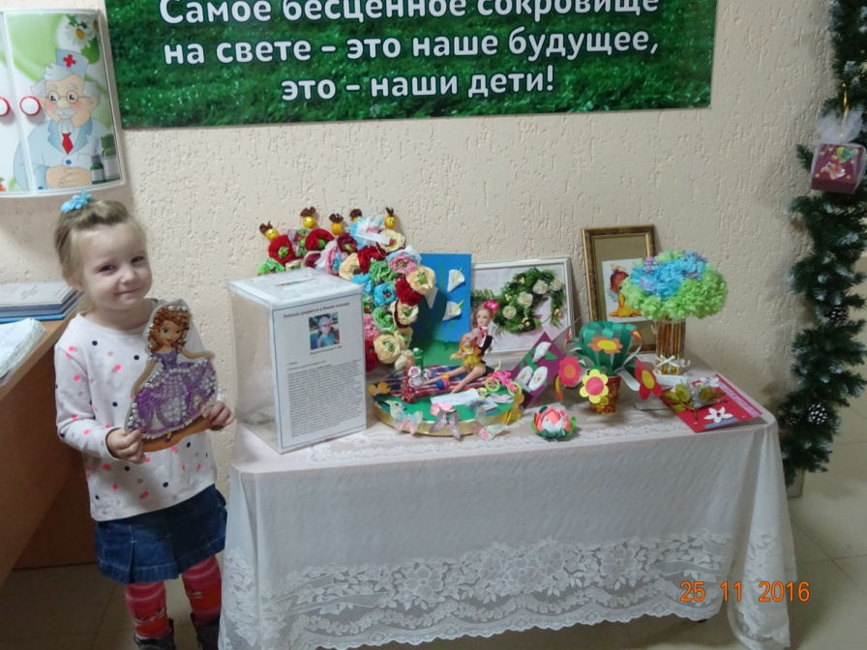

Было собранно 12100 рублей (двенадцать тысяч сто рублей) 00 коп.
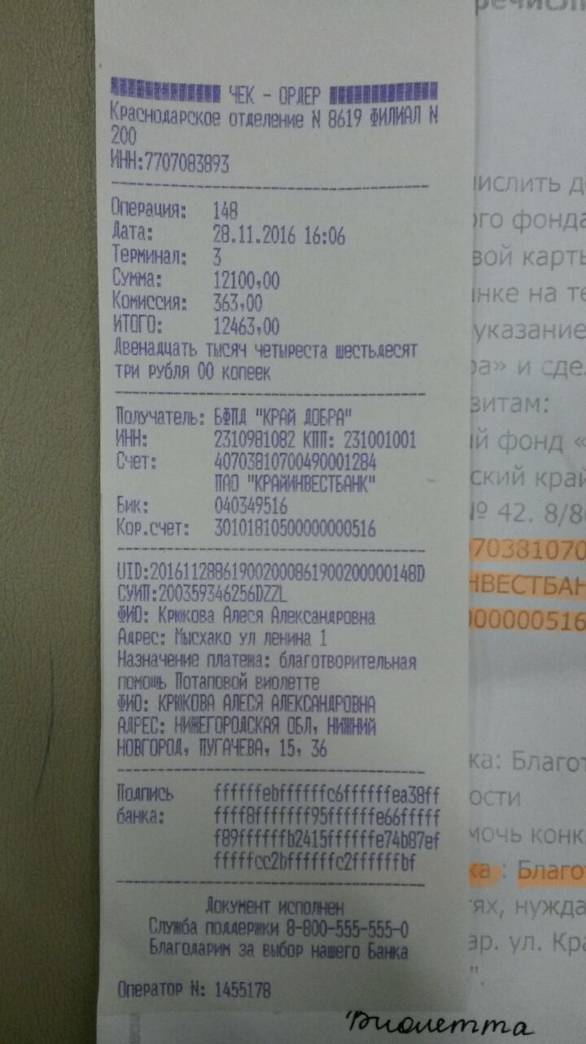

25.11.2016года

